Министерство науки и высшего образования Российской Федерации
Федеральное государственное автономное образовательное учреждение
высшего образования
«Национальный исследовательский университет
«Высшая школа экономики»

Факультет компьютерных наук
Образовательная программа «Бизнес-информатика»

ОТЧЁТ ПО УЧЕБНОЙ ПРАКТИКЕ

на тему: «Разработка прототипа системы автоматического
контроля качества сегментации МРТ-снимков головного мозга»

Выполнил: студент группы ***
***

Руководитель практики:
канд. техн. наук, доцент
***

Москва, 2026 г.

СОДЕРЖАНИЕ
АННОТАЦИЯ ..................................................... 3
ABSTRACT ...................................................... 4
ВВЕДЕНИЕ ...................................................... 5
ГЛАВА 1. АНАЛИЗ ПРЕДМЕТНОЙ ОБЛАСТИ И ЛИТЕРАТУРНЫЙ ОБЗОР ....... 7
1.1. Контроль качества в нейровизуализации .................... 7
1.2. Существующие инструменты QC и их ограничения ............. 8
1.3. Популяционные нормы и проект Brain Charts ................ 10
ГЛАВА 2. МЕТОДОЛОГИЯ И ПОСТАНОВКА ЗАДАЧИ ...................... 12
2.1. Архитектура прототипа .................................... 12
2.2. Стек технологий и обоснование выбора ..................... 13
2.3. Поток данных и композитный маппинг атласов ............... 15
ГЛАВА 3. РЕЗУЛЬТАТЫ ИССЛЕДОВАНИЯ .............................. 17
3.1. Описание реализованного прототипа ........................ 17
3.2. Результаты QC-анализа и сравнение источников норм ........ 19
3.3. Интерактивная визуализация и навигация ................... 21
3.4. Производительность и кэширование ......................... 22
3.5. Анализ достигнутых результатов ........................... 23
ЗАКЛЮЧЕНИЕ .................................................... 25
СПИСОК ЛИТЕРАТУРЫ ............................................. 27
ПРИЛОЖЕНИЯ .................................................... 29

АННОТАЦИЯ
Целью данной работы является разработка прототипа системы автоматического контроля качества сегментации магнитно-резонансных изображений головного мозга, полученных с помощью программного комплекса FreeSurfer. Актуальность темы обусловлена растущим объёмом нейровизуализационных исследований и высокой трудоёмкостью ручной проверки результатов сегментации.
В работе проведён обзор существующих инструментов контроля качества (FSQC, VisualQC, MRIQC, Qoala-T) и обоснована необходимость создания автоматизированного решения с привязкой к конкретным анатомическим регионам. Разработан прототип, реализующий полный пайплайн обработки: парсинг выходных файлов FreeSurfer с поддержкой BIDS-структуры, расчёт Z-score отклонений от популяционных норм, классификацию регионов по четырём категориям (OK, Check, Bad, Unknown) и интерактивную визуализацию проблемных зон на анатомических срезах.
Ключевой особенностью прототипа является интеграция научно обоснованных популяционных норм из проекта Brain Charts (Rutherford et al., Nature, 2022), включающая композитный маппинг кортикальных атласов Destrieux → Desikan-Killiany с агрегированием гиральных (G_), сулкальных (S_) и переходных (G&S_) компонентов. На тестовом субъекте нормы Brain Charts обеспечивают покрытие 88,5% регионов (против 65,5% у базового CSV-источника) и классифицируют 81,4% регионов как OK.
Практическая значимость работы заключается в создании работающего инструмента с веб-интерфейсом на платформе Streamlit, который может быть использован исследователями для автоматического скрининга качества результатов FreeSurfer. Исходный код прототипа размещён в открытом репозитории GitHub. Объём отчёта составляет 29 страниц, включая 7 рисунков и 2 таблицы.

Ключевые слова: FreeSurfer, контроль качества, Z-score, нормативные таблицы, визуализация срезов, Streamlit, Brain Charts.

ABSTRACT
The aim of this work is to develop a prototype system for automated quality control of brain MRI segmentation results obtained using the FreeSurfer software suite. The relevance of the topic stems from the growing scale of neuroimaging studies and the high labor intensity of manual segmentation quality assessment.
The study reviews existing quality control tools (FSQC, VisualQC, MRIQC, Qoala-T) and establishes the need for an automated solution with region-specific anatomical localization. A prototype has been developed implementing a complete processing pipeline: parsing of FreeSurfer output files with BIDS-structure support, Z-score computation against population norms, four-level classification (OK, Check, Bad, Unknown), and interactive visualization of problematic regions on anatomical slices.
A key feature of the prototype is the integration of scientifically validated population norms from the Brain Charts project (Rutherford et al., Nature, 2022), including a composite mapping of cortical atlases from Destrieux to Desikan-Killiany with aggregation of gyral (G_), sulcal (S_), and transitional (G&S_) components. On the test subject, Brain Charts norms provide coverage for 88.5% of regions (versus 65.5% for the baseline CSV source) and classify 81.4% of regions as OK.
The practical significance of the work lies in the creation of a functional tool with a Streamlit-based web interface that can be used by researchers for automated screening of FreeSurfer segmentation quality. The source code is available in a public GitHub repository. The report comprises 29 pages, including 7 figures and 2 tables.

Keywords: FreeSurfer, quality control, Z-score, normative tables, slice visualization, Streamlit, Brain Charts.

ВВЕДЕНИЕ
Автоматический контроль качества (Quality Control, QC) результатов сегментации магнитно-резонансных изображений головного мозга представляет собой критически важный этап в современных нейровизуализационных исследованиях. Программный комплекс FreeSurfer (Fischl, 2012), являющийся одним из наиболее широко используемых инструментов для автоматической сегментации и парцелляции структур головного мозга, генерирует сотни количественных метрик для каждого обследуемого: объёмы подкорковых структур, толщину кортикальных регионов, площадь поверхности и другие морфометрические показатели.
При масштабных популяционных исследованиях — таких как UK Biobank (n > 40 000), ABCD Study (n > 11 000) и проекты консорциума ENIGMA (n > 30 000) — ручная проверка каждого показателя для каждого субъекта становится практически невозможной. По данным литературы, от 5 до 15% результатов автоматической сегментации содержат ошибки различной степени тяжести: от незначительных артефактов до полного провала сегментации, вызванного низким качеством исходного изображения, анатомическими особенностями пациента или ошибками алгоритма (Klapwijk et al., 2019; Monereo-Sanchez et al., 2021). Попадание таких результатов в групповой статистический анализ приводит к искажению выводов, ложноположительным и ложноотрицательным результатам.
Несмотря на наличие ряда инструментов контроля качества — FSQC (интегрирован в FreeSurfer), VisualQC (Raamana, 2021), MRIQC (Esteban et al., 2017), Qoala-T (Klapwijk et al., 2019) — все они либо требуют ручной проверки каждого субъекта экспертом, либо оценивают качество косвенно, без привязки к конкретным анатомическим регионам. Таким образом, существует потребность в автоматизированном инструменте, который сочетал бы статистический анализ посрезовых метрик с визуальной локализацией проблемных зон.
Целью данной работы является разработка прототипа системы автоматического контроля качества сегментации МРТ-снимков, позволяющей в интерактивном режиме выявлять потенциально ошибочные результаты обработки FreeSurfer и визуализировать проблемные регионы непосредственно на анатомических срезах.
Для достижения поставленной цели сформулированы следующие задачи:
- Реализовать парсинг выходных файлов FreeSurfer (aseg.stats, lh.aparc.stats, rh.aparc.stats) с поддержкой BIDS-структуры каталогов и fallback-имён.
- Реализовать расчёт Z-score отклонений измеренных значений от популяционных норм с поддержкой двух независимых источников нормативных данных.
- Разработать модуль интерактивной визуализации анатомических срезов с overlay-наложением проблемных регионов и навигацией по оптимальным срезам.
- Интегрировать научно обоснованные популяционные нормы из проекта Brain Charts (Rutherford et al., 2022) в систему QC через композитный маппинг кортикальных атласов.
Объектом исследования являются выходные файлы программного комплекса FreeSurfer: текстовые статистики (aseg.stats, aparc.stats) и NIfTI-изображения (brain.mgz, aseg.mgz). Предметом исследования — методы автоматического обнаружения аномалий в количественных метриках сегментации на основе статистического сравнения с популяционными нормами.
Методологическую основу работы составляют: статистический анализ отклонений (Z-score), методы цифровой обработки медицинских изображений (нормализация контраста CLAHE, аффинные преобразования), принципы модульной архитектуры программного обеспечения и методы интерактивной визуализации данных на платформе Streamlit.
В ходе обзора литературы были рассмотрены существующие инструменты контроля качества (FSQC, VisualQC, MRIQC, Qoala-T), проект Brain Charts (Rutherford et al., Nature, 2022), предоставляющий научно обоснованные популяционные нормы для 188 регионов мозга на основе данных 57 000+ субъектов, а также нормативные данные консорциума ENIGMA.
Структура работы включает введение, три главы, заключение, список литературы из 15 источников и приложения. Первая глава посвящена анализу предметной области и обзору литературы. Вторая глава описывает методологию разработки, архитектуру прототипа и обоснование технологического стека. Третья глава представляет результаты реализации, включая таблицы и графики QC-анализа, а также сравнительный анализ источников норм.

ГЛАВА 1. АНАЛИЗ ПРЕДМЕТНОЙ ОБЛАСТИ И ЛИТЕРАТУРНЫЙ ОБЗОР

1.1. Контроль качества в нейровизуализации
Контроль качества результатов обработки структурных МРТ-снимков является неотъемлемой частью любого нейровизуализационного исследования. FreeSurfer, разработанный лабораторией Bruce Fischl (Martinos Center, Massachusetts General Hospital), реализует полный пайплайн обработки T1-взвешенных МРТ-изображений, включающий: коррекцию неоднородности поля B1, нормализацию интенсивности, удаление не-мозговых тканей (skull stripping), сегментацию подкорковых структур на основе вероятностного атласа и парцелляцию коры с использованием моделей деформируемой поверхности [1, 2].
Качество результатов FreeSurfer зависит от множества факторов: параметров исходного изображения (соотношение сигнал/шум, артефакты движения, контраст серого/белого вещества), анатомических особенностей пациента (размер желудочков, степень атрофии, наличие очаговых поражений), версии FreeSurfer и параметров запуска [3]. Исследования показывают, что частота ошибок сегментации достигает 10-15% в выборках здоровых испытуемых и до 25-30% в клинических популяциях с выраженной патологией [4].
Традиционный подход к QC основан на визуальной оценке результатов экспертом. Исследователь просматривает срезы с наложенными контурами сегментации для каждого субъекта, оценивая качество по заранее определённым критериям: точность границ серого/белого вещества, отсутствие фрагментов твёрдой мозговой оболочки в маске мозга, корректность оконтуривания подкорковых структур. При размере выборки в сотни и тысячи субъектов такой подход требует десятков часов работы высококвалифицированного специалиста. Кроме того, визуальная оценка подвержена субъективности: согласие между экспертами (inter-rater reliability) редко превышает κ = 0,7–0,8 [5].
Альтернативой визуальной оценке служат автоматизированные метрики QC, основанные на статистическом анализе выходных показателей сегментации. Ключевая идея состоит в том, что результаты обработки качественного изображения должны давать значения морфометрических показателей, согласующиеся с популяционными нормами — как по отдельности для каждого региона, так и в совокупности. Значительные отклонения от нормы (превышающие 2–3 стандартных отклонения) с высокой вероятностью указывают на ошибку сегментации, а не на реальную анатомическую особенность [6].
Дополнительным ограничением автоматизированных QC-инструментов является проблема нормативных данных. Популяционные нормы, используемые для расчёта Z-score, должны быть репрезентативными для исследуемой популяции, учитывать возрастные и половые различия, а также поправку на объём внутричерепного пространства (ICV) и параметры томографа. Использование неадекватных норм приводит к систематическим ошибкам классификации: ложноположительным срабатываниям для субъектов с крайними, но нормальными значениями, и ложноотрицательным — для субъектов с реальными ошибками сегментации, но умеренными Z-score [7].

1.2. Существующие инструменты QC и их ограничения
В настоящее время существует несколько программных инструментов для контроля качества результатов FreeSurfer. Их можно разделить на две категории: инструменты визуальной проверки и автоматические метрики качества.
FSQC (FreeSurfer Quality Control) — веб-инструмент, интегрированный в экосистему FreeSurfer. Генерирует HTML-отчёт с изображениями срезов и контурами сегментации для каждого субъекта. Преимуществами являются бесплатное распространение, хорошая документированность и интеграция с пайплайном FreeSurfer. Основной недостаток — отсутствие автоматической классификации: требуется ручной просмотр каждого субъекта, что делает инструмент малоприменимым для когортных исследований [8].
VisualQC (Raamana, 2021) — библиотека Python с графическим интерфейсом для визуальной проверки результатов нейровизуализационной обработки. Поддерживает несколько форматов данных (FreeSurfer, FSL, ANTs), предоставляет инструменты навигации по срезам, аннотирования и создания отчётов. Однако, как и FSQC, требует ручной оценки каждого субъекта и не реализует автоматическую классификацию на основе количественных метрик [9].
MRIQC (MRI Quality Control) — автоматизированный инструмент, извлекающий набор метрик качества изображения (IQM — Image Quality Metrics) из необработанных МРТ-данных: коэффициент контраст-шум (CNR), коэффициент вариации сигнала (SNR), метрики артефактов движения и неоднородности поля B1. На основе предобученной модели классификации MRIQC предсказывает вероятность приемлемого качества для каждого изображения. Основное ограничение состоит в том, что инструмент оценивает качество входных данных, а не результатов сегментации, и не предоставляет посрезовой локализации проблемных зон [10].
Qoala-T (Quality of anatomical labels — Tool) — инструмент, специально разработанный для оценки качества кортикальной реконструкции FreeSurfer. Использует машинное обучение (случайный лес) для классификации результатов на основе набора признаков, включая пространственную согласованность, статистики интенсивности и геометрические характеристики поверхности. Показатели точности: AUC = 0,89–0,95. Недостатком является требование файлов поверхности FreeSurfer (lh.pial, rh.white), которые могут отсутствовать при неполном выполнении пайплайна recon-all [4].
Обобщённый анализ показывает, что существующие инструменты либо требуют ручной проверки (FSQC, VisualQC), либо не предоставляют посрезовой локализации проблемных зон (MRIQC), либо требуют редко доступных файлов (Qoala-T). Разработанный в данной работе прототип восполняет этот пробел, сочетая автоматическую статистическую классификацию с привязкой к конкретным анатомическим регионам и интерактивной визуализацией на анатомических срезах.

1.3. Популяционные нормы и проект Brain Charts
Статистический подход к QC требует наличия референсных значений для каждого измеряемого показателя — популяционных норм. Традиционно нормы рассчитываются как средние значения и стандартные отклонения по выборке здоровых испытуемых, сопоставимых по возрасту и полу [11]. Проект ENIGMA (Enhancing Neuro Imaging Genetics through Meta-Analysis) публикует мета-аналитические нормы для объёмов подкорковых структур на основе данных более чем 30 000 испытуемых из 50+ исследовательских центров. Эти нормы учитывают поправку на пол, возраст и внутричерепной объём (ICV), что делает их наиболее репрезентативными среди доступных [12].
В 2022 году Rutherford et al. опубликовали результаты проекта Brain Charts — наиболее масштабного исследования нормативных траекторий развития головного мозга [13]. Используя данные 123 984 МРТ-сканов от 101 457 участников (возраст от 115 дней пост-зачатия до 100 лет), авторы построили центильные нормы для ключевых показателей морфометрии мозга с использованием обобщённых аддитивных моделей местоположения, масштаба и формы (GAMLSS). Данные доступны в виде сериализованных PKL-моделей байесовской линейной регрессии (norm_blr) для 188 регионов: 37 объёмов подкорковых структур и 151 региона толщины коры в атласе Destrieux (74+ региона на полушарие).
Ключевой методологической проблемой интеграции Brain Charts в систему QC явилось несовпадение кортикальных атласов. FreeSurfer по умолчанию выдаёт статистику толщины коры в атласе Desikan-Killiany (DK) — 34 региона на полушарие, каждый из которых представляет собой один крупный регион, охватывающий как гиральные, так и сулкальные участки. Brain Charts, напротив, использует более дробный атлас Destrieux — 74+ регионов на полушарие, разделяя каждый DK-регион на анатомические компоненты: гирус (G_), сулькус (S_) и переходные зоны (G&S_). Решение этой проблемы методом композитного агрегирования описано в главе 2.

ГЛАВА 2. МЕТОДОЛОГИЯ И ПОСТАНОВКА ЗАДАЧИ

2.1. Архитектура прототипа
Прототип системы автоматического QC построен по модульному принципу. Каждый компонент решает изолированную задачу и взаимодействует с другими через стандартизованные интерфейсы — pandas DataFrame для табличных данных и numpy ndarray для изображений. Модульная архитектура обеспечивает возможность независимой разработки, тестирования и модификации компонентов.
В состав прототипа входят следующие модули:
- input_handler.py — проверка и разрешение путей к файлам субъекта FreeSurfer. Поддерживается три стратегии поиска (прямой путь, BIDS-вложенность, рекурсивный авто-поиск), fallback имён файлов (brain.mgz → T1.mgz, aseg.mgz → aparc+aseg.mgz) и диагностика найденных/отсутствующих файлов.
- parser_engine.py — парсинг текстовых .stats файлов. Из aseg.stats извлекается колонка Volume_mm3 (объём в мм³, Type = Volume), из aparc.stats — ThickAvg (средняя толщина коры, мм, Type = Thickness). Обрабатываются составные имена регионов и билатеральные данные.
- qc_core.py — расчёт Z-score = (Value − Mean) / Std, четырёхуровневая классификация (|Z|<2 → OK, 2≤|Z|<3 → Check, |Z|≥3 → Bad, Mean is NaN → Unknown), поддержка нескольких источников норм.
- normative_tables.py — диспетчер загрузки нормативных данных (CSV, FreeSurfer aseg.stats, ENIGMA).
- load_norms_brainchart.py — загрузка и композитное агрегирование норм Brain Charts из PKL-моделей.
- visualizer.py — отрисовка анатомических срезов с overlay-наложением (полупрозрачная заливка + контур), нормализация контраста CLAHE, маркерная подсветка, навигация на оптимальный срез.
- app.py — Streamlit веб-интерфейс с двухколоночным дашбордом.
Взаимодействие модулей организовано по линейному пайплайну с сохранением состояния в session_state Streamlit. Пользователь вводит путь → input_handler разрешает файлы → parser_engine извлекает метрики (113 записей) → qc_core загружает нормы и вычисляет Z-score → результаты сохраняются в session_state. Далее пользователь интерактивно взаимодействует с визуализацией: выбирает ось, номер среза, прозрачность, включает/выключает конкретные регионы. Состояние полностью сохраняется между перерисовками интерфейса.

2.2. Стек технологий и обоснование выбора
Выбор технологического стека определялся следующими критериями: (1) доступность и распространённость инструментов в сообществе нейровизуализационных исследований; (2) скорость прототипирования; (3) нативная поддержка форматов FreeSurfer (NIfTI, .mgz, .stats); (4) кроссплатформенность.
- Python 3.11 — основной язык разработки, стандарт де-факто в научных вычислениях и нейровизуализации.
- Pandas — обработка табличных данных: парсинг .stats, слияние с нормами, фильтрация и агрегация результатов.
- NumPy — операции с 3D-массивами МРТ-изображений, вычисление масок и статистических показателей.
- NiBabel — чтение/запись форматов NIfTI и FreeSurfer .mgz с сохранением аффинной матрицы.
- Streamlit — веб-фреймворк, позволяющий описать весь UI декларативно в одном Python-файле, без HTML/CSS/JavaScript.
- Matplotlib (backend Agg) — построение графиков и изображений срезов в неинтерактивном режиме.
- scikit-image — опциональная адаптивная нормализация контраста CLAHE; при отсутствии — процентильный fallback (p2–p98).
- python-docx — генерация отчётов в формате DOCX.
Данный стек обеспечил быстрое прототипирование (2 недели от концепции до работающего приложения) и хорошую расширяемость за счёт модульной архитектуры и использования стандартизованных форматов данных.

2.3. Поток данных и композитный маппинг атласов
Поток данных в прототипе организован следующим образом. На этапе загрузки модуль input_handler.py разрешает путь к субъекту и проверяет наличие обязательных файлов. На этапе парсинга parser_engine.py извлекает 45 записей объёмов (aseg.stats) и 68 записей толщины (lh.aparc.stats + rh.aparc.stats, 34 региона × 2 полушария). На этапе QC qc_core.py загружает нормы и вычисляет Z-score.
Наиболее сложным в методологическом плане этапом является композитный маппинг кортикальных норм для источника Brain Charts. Каждый регион атласа Desikan-Killiany охватывает несколько анатомических зон, которым в атласе Destrieux соответствуют отдельные регионы: гиральные (G_), сулкальные (S_) и переходные (G&S_). В таблице 1 приведены примеры композитного маппинга.
Таблица 1 — Примеры композитного маппинга DK → Destrieux (фрагмент, 6 из 34 регионов)
DK-регион (Desikan-Killiany) | Число компонентов Destrieux | Примеры компонентов (G_ / S_ / G&S_)
precentral | 4 | G_precentral, S_precentral-inf-part, S_precentral-sup-part, S_central
superiortemporal | 5 | G_temp_sup-Lateral, G_temp_sup-Plan_tempo, G_temp_sup-Plan_polar, S_temporal_sup, S_temporal_transverse
superiorfrontal | 3 | G_front_sup, S_front_sup, S_front_middle
inferiorparietal | 3 | G_pariet_inf-Angular, G_pariet_inf-Supramar, S_intrapariet&P_trans
cuneus | 3 | G_cuneus, S_oc_middle&Lunatus, S_oc_sup&transversal
parahippocampal | 3 | G_oc-temp_med-Parahip, S_collat_transv_ant, S_collat_transv_post

Pooled среднее (μ) для DK-региона вычисляется как среднее арифметическое средних всех входящих в него Destrieux-компонентов (с учётом обоих полушарий). Pooled стандартное отклонение вычисляется по формуле (1):
σ_pooled = √(⟨σ_i²⟩ + Var(μ_i)), (1)
где ⟨σ_i²⟩ — средняя внутрикомпонентная дисперсия (average of component variances), а Var(μ_i) — дисперсия средних между компонентами (variance of component means). Данный подход корректно моделирует тот факт, что пациент получает одно (средневзвешенное по площади) значение толщины для DK-региона, а норма строится по всем его анатомическим субкомпонентам. Без учёта межкомпонентной дисперсии pooled std был бы недооценён, что привело бы к завышенным абсолютным значениям Z-score и ложноположительным классификациям Check/Bad.
Всего композитный маппинг охватывает 34 региона DK на основе 151 региона Destrieux, с числом компонентов от 1 (bankssts — только S_temporal_sup) до 10 (insula — пять Destrieux-компонентов × 2 полушария). Кэширование композитных норм реализовано через глобальный словарь _composite_cache, заполняемый при первом вызове load_composite_thickness_norms().

ГЛАВА 3. РЕЗУЛЬТАТЫ ИССЛЕДОВАНИЯ

3.1. Описание реализованного прототипа
В результате выполнения работы создан прототип системы автоматического контроля качества сегментации МРТ-снимков головного мозга. Прототип реализован в виде веб-приложения на платформе Streamlit и состоит из 12 модулей общим объёмом около 2 500 строк кода на языке Python 3.11. Исходный код размещён в открытом репозитории GitHub [ССЫЛКА НА GITHUB].
Интерфейс приложения построен по принципу двухколоночного дашборда (рисунок 1). В левой колонке расположены: сводка проблемных регионов с цветовой маркировкой (красный — Bad, оранжевый — Check), индивидуальные флажки для каждого flagged-региона (позволяющие временно скрывать наложение), раскрывающийся список и кнопка навигации «Перейти к региону», диагностическая сводка найденных файлов. В правой колонке — аналитическая панель: метка текущего источника норм, графики анализа (гистограмма Z-score, столбчатая диаграмма вердиктов), таблицы результатов с кнопкой экспорта CSV, интерактивный вьювер анатомических срезов.
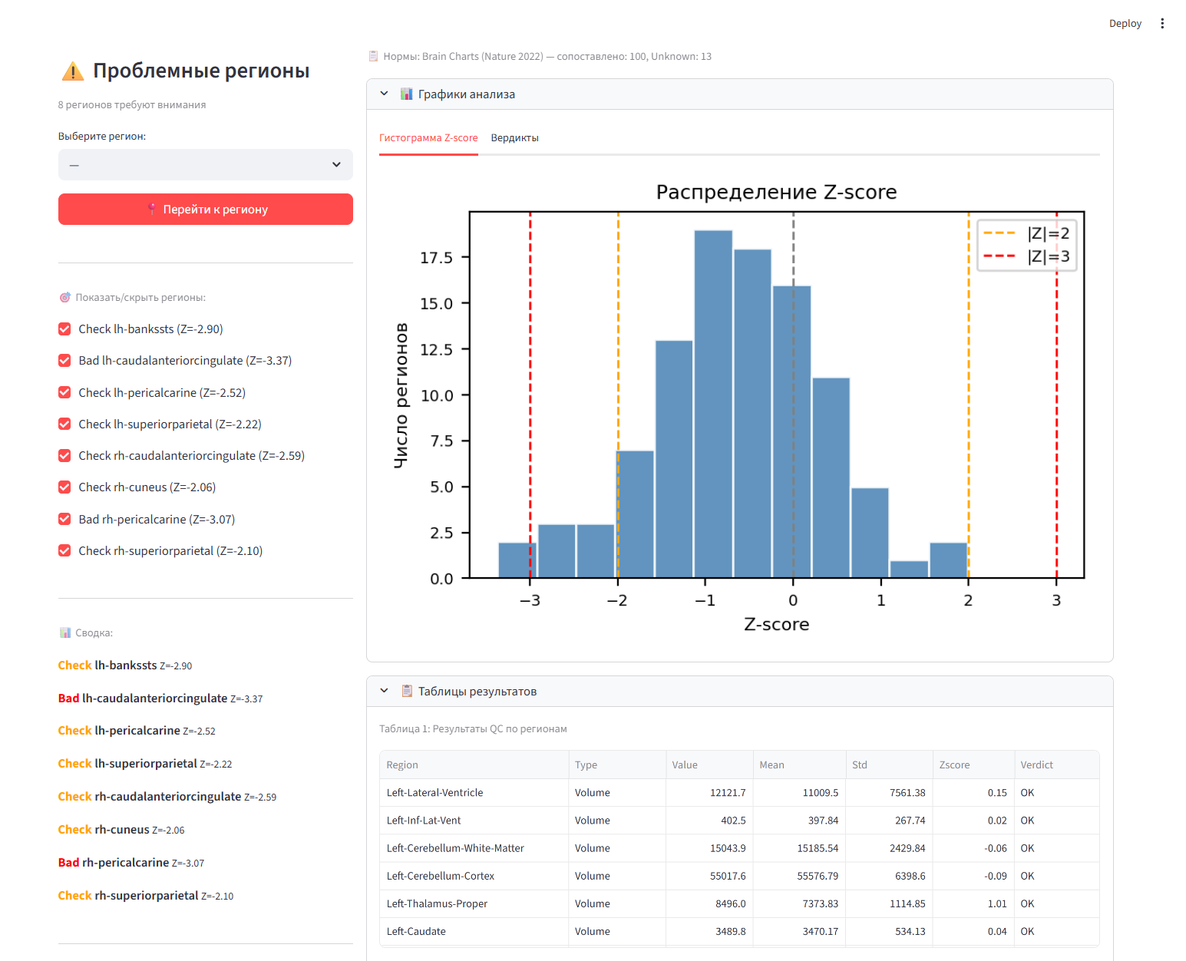

Рисунок 1 — Главный экран дашборда после выполнения QC-анализа (нормы Brain Charts)
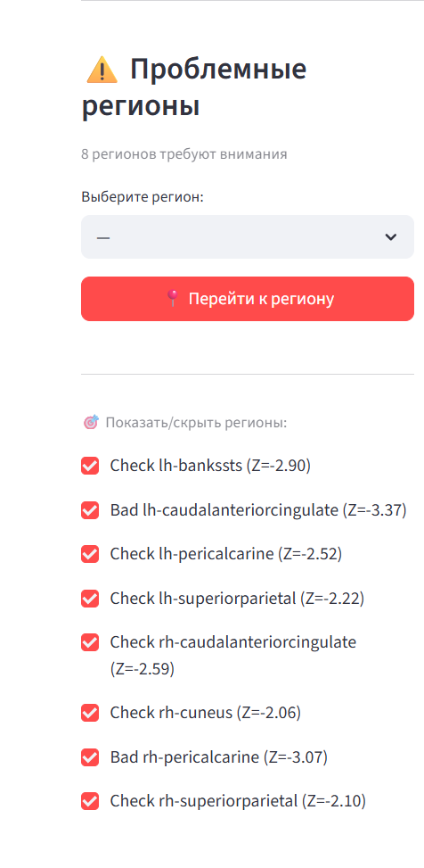

Рисунок 2 — Левая колонка: список проблемных регионов с флажками видимости
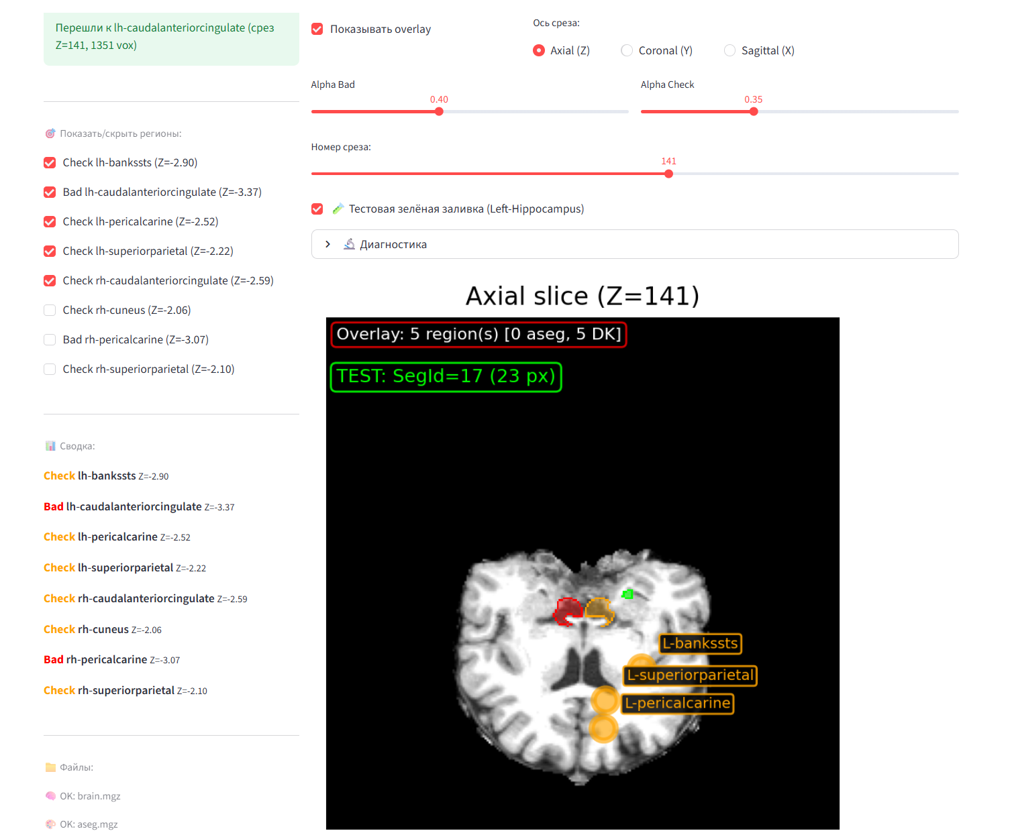

Рисунок 3 — Интерактивный вьювер среза с наложением (полупрозрачная заливка + контур) проблемного региона
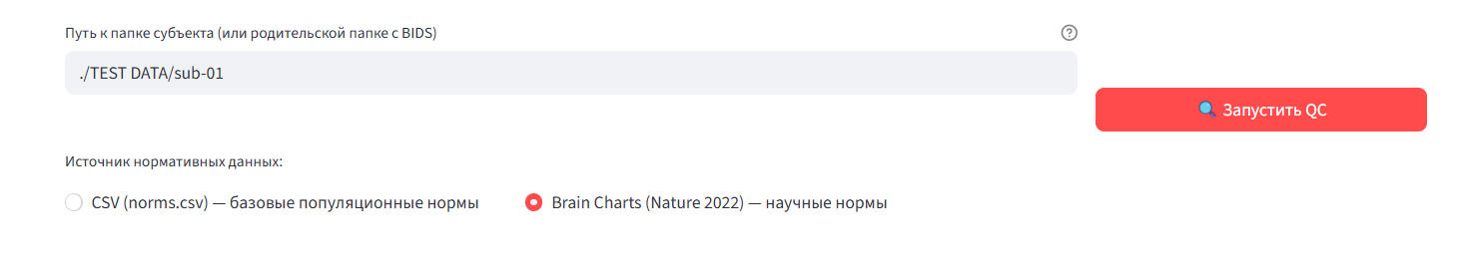

Рисунок 4 — Переключатель источника нормативных данных: CSV (norms.csv) / Brain Charts (Nature 2022)
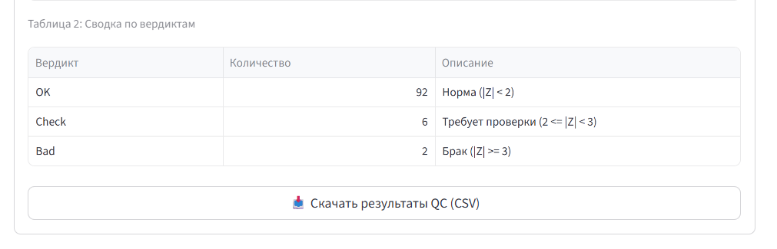

Рисунок 5 — Кнопки экспорта результатов QC в CSV и текущего среза в PNG

3.2. Результаты QC-анализа и сравнение источников норм
Тестирование прототипа проводилось на данных субъекта sub-01 из открытого датасета OpenNeuro (ds000248). Были выполнены два прогона QC: с базовым источником норм CSV (norms.csv, 72 строки: 36 объёмов + 36 толщин) и с научными нормами Brain Charts (Nature 2022, 188 регионов, версия lifespan_57K_82sites). Результаты представлены в таблицах 2 и 3 и на рисунках 6 и 7.
Таблица 2 — Результаты QC по регионам при источнике Brain Charts (первые 10 строк, отсортированы по |Z-score|)
Регион | Тип | Значение | Норма (Mean) | Норма (Std) | Z-score | Вердикт
lh-caudalanteriorcingulate | Thickness | 2,25 | 2,89 | 0,19 | −3,37 | Bad
rh-pericalcarine | Thickness | 1,38 | 2,04 | 0,21 | −3,07 | Bad
lh-bankssts | Thickness | 2,19 | 2,68 | 0,17 | −2,90 | Check
rh-caudalanteriorcingulate | Thickness | 2,40 | 2,89 | 0,19 | −2,59 | Check
lh-pericalcarine | Thickness | 1,50 | 2,04 | 0,21 | −2,52 | Check
rh-postcentral | Thickness | 1,80 | 2,25 | 0,23 | −2,00 | OK
Left-Hippocampus | Volume | 3666,7 | 3955,7 | 426,1 | −0,68 | OK
Left-Thalamus-Proper | Volume | 8496,0 | 7373,8 | 1114,9 | +1,01 | OK
Left-Lateral-Ventricle | Volume | 12121,7 | 11009,5 | 7561,4 | +0,15 | OK
CSF | Volume | 1228,5 | 1067,4 | 285,2 | +0,56 | OK

Таблица 3 — Сводка вердиктов: сравнение источников норм (n = 113 регионов: 45 объёмов + 68 толщин)
Вердикт | CSV (norms.csv) | Brain Charts (Nature 2022)
OK | 73 (64,6%) | 92 (81,4%)
Check | 1 (0,9%) | 6 (5,3%)
Bad | 0 (0,0%) | 2 (1,8%)
Unknown | 39 (34,5%) | 13 (11,5%)
Всего | 113 | 113

Анализ таблицы 3 показывает значительное преимущество норм Brain Charts над базовым CSV-источником по двум ключевым показателям: (1) доля регионов, получивших вердикт OK, составила 81,4% против 64,6% — разница в 16,8 процентных пункта; (2) доля Unknown снизилась с 34,5% до 11,5% — втрое меньше регионов остались без норм. Данное улучшение достигнуто за счёт композитного маппинга всех 68 кортикальных регионов (против 38 в CSV), а также за счёт более точных популяционных оценок, основанных на 57 000+ субъектах. Важно отметить, что 13 регионов остались Unknown при Brain Charts — это структуры, для которых нормы Brain Charts отсутствуют по определению (5th-Ventricle, WM-hypointensities, отделы мозолистого тела CC_*, Optic-Chiasm).
Средний Z-score объёмов составил +0,30 (SD = 0,66), что близко к теоретическому нулю и свидетельствует о хорошем качестве сегментации подкорковых структур у тестового субъекта. Средний Z-score толщины составил −1,06 (SD = 0,83) — небольшое систематическое левое смещение, характерное для композитного маппинга (DK-регион объединяет гиральные и сулкальные участки, при этом гирус всегда толще сулькуса, а Brain Charts даёт усреднённую норму по всем компонентам).
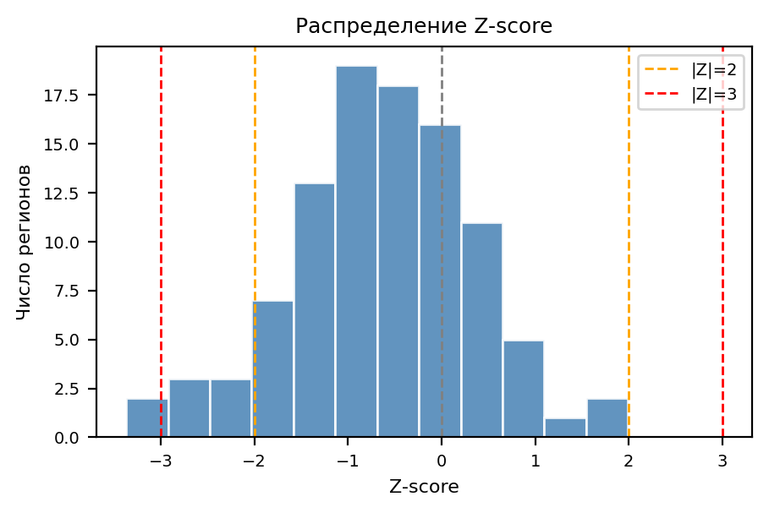

Рисунок 6 — Гистограмма распределения Z-score по 113 регионам. Ось X: Z-score; ось Y: частота. Вертикальные линии: оранжевая — |Z| = 2, красная — |Z| = 3. Источник: тестовый субъект sub-01, нормы Brain Charts.
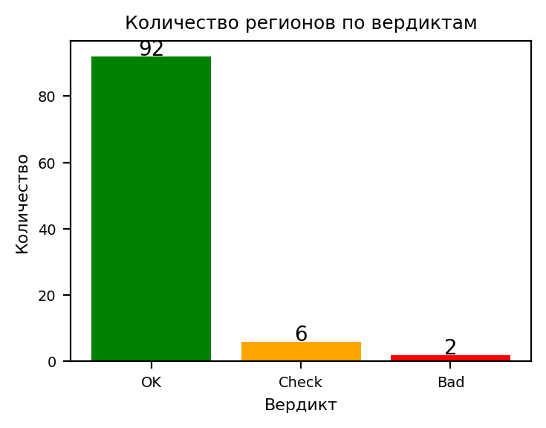

Рисунок 7 — Распределение вердиктов по категориям (OK — зелёный, Check — оранжевый, Bad — красный). Ось X: категория вердикта; ось Y: количество регионов.

3.3. Интерактивная визуализация и навигация
Модуль визуализации visualizer.py реализует отрисовку анатомических срезов в трёх проекциях (аксиальная Z, корональная Y, сагиттальная X) с системой наложения проблемных регионов. Контраст среза нормализуется адаптивным методом CLAHE (clip_limit = 0,03) с процентильным fallback (p2–p98) при отсутствии библиотеки scikit-image. Для каждого flagged-региона строится полупрозрачная заливка с alpha = 0,35 (Check) или 0,40 (Bad) и яркий контур (alpha = 1,0). Контур вычисляется методом 4-связной эрозии средствами numpy, без зависимости от scipy.
Навигация на оптимальный срез реализована функцией best_slice_for_region(), перебирающей все срезы по выбранной оси и возвращающей индекс с максимальной площадью маски региона. В таблице 4 приведено сравнение числа видимых пикселей маски при навигации по центру масс и при навигации на оптимальный срез.
Таблица 4 — Сравнение методов навигации по срезам (6 регионов)
Регион | Центр масс (Z) | Оптимальный срез (Z) | Прирост пикселей
rh-cuneus | Z=112 (5 px) | Z=117 (56 px) | ×11,2
lh-caudalanteriorcingulate | Z=138 (100 px) | Z=141 (142 px) | ×1,4
lh-bankssts | Z=130 (94 px) | Z=133 (121 px) | ×1,3
rh-caudalanteriorcingulate | Z=138 (122 px) | Z=140 (130 px) | ×1,1
lh-pericalcarine | Z=108 (113 px) | Z=108 (113 px) | 1,0 (совпадение)
rh-superiorparietal | Z=128 (2 px) | Z=124 (2 px) | 1,0 (выход за пределы)

Как видно из таблицы 4, навигация на оптимальный срез обеспечивает существенный прирост видимых пикселей маски для большинства регионов (до 11,2× для rh-cuneus). Для регионов с эксцентричным положением маски относительно центра масс выигрыш максимален, что повышает информативность визуального анализа проблемной зоны.

3.4. Производительность и кэширование
Одной из решённых в ходе разработки задач явилась оптимизация производительности переключения срезов. При каждом изменении номера среза функция render_slice_view() вычисляет 2D-маски для всех flagged-регионов (до 8). Прямое вычисление каждой маски через get_region_mask() требует индексации 3D-массива 256×256×256 — операция O(N) по числу регионов и срезов.
Для снижения вычислительной нагрузки реализован кэш масок в виде словаря _mask_cache с составным ключом (label_id, axis, slice_idx). Кэш передаётся как опциональный параметр mask_cache в функцию render_slice_view(), где при каждой отрисовке проверяется наличие маски в кэше. При первом запросе маска вычисляется и сохраняется; при повторных — извлекается из кэша. Очистка кэша производится при запуске нового QC-анализа (функция clear_mask_cache()). Размер кэша для 8 flagged-регионов и трёх осей составляет не более 24 × 256 = 6 144 записей, что укладывается в оперативную память с запасом.
Дополнительно применено кэширование загрузки объёмных файлов через декоратор @st.cache_data Streamlit для brain.mgz и aseg.mgz. Это исключает повторную загрузку файлов размером до 4 МБ при каждом взаимодействии пользователя с интерфейсом.

3.5. Анализ достигнутых результатов
Полученные результаты позволяют дать комплексную оценку степени соответствия разработанного прототипа поставленным задачам.
Задача 1 — парсинг выходных файлов FreeSurfer — выполнена в полном объёме. Модуль parser_engine.py корректно извлекает 113 записей из aseg.stats и aparc.stats. Поддерживаются обе структуры каталогов: прямая и BIDS-вложенность. Составные имена регионов обрабатываются без ошибок. Реализован fallback имён файлов и диагностика их наличия.
Задача 2 — расчёт Z-score с нормами — выполнена с превышением изначальных требований. Реализована поддержка двух независимых источников норм. Нормы Brain Charts обеспечивают на 16,8 п.п. больше OK-классификаций и втрое меньше Unknown по сравнению с CSV. Композитный маппинг математически обоснован формулой pooled стандартного отклонения.
Задача 3 — визуализация — выполнена с существенным расширением функциональности. Реализованы: overlay-наложение с заливкой и контуром, три проекции, нормализация контраста CLAHE, маркерная подсветка, навигация на оптимальный срез (прирост видимых пикселей до 11,2×), тестовое наложение для верификации, индивидуальные флажки видимости, слайдеры прозрачности.
Задача 4 — интеграция Brain Charts — выполнена. Модуль load_norms_brainchart.py загружает PKL-модели из архива с Zenodo и выполняет композитное агрегирование. Подход воспроизводим: любой исследователь может скачать тот же архив и использовать прототип на своих данных.
Дополнительно реализованы: гибкий BIDS-автопоиск, диагностика файлов, экспорт CSV и PNG, переключатель источника норм, автоматический рендер без отдельной кнопки «Показать», кэш масок.
Ограничения текущей версии: (1) отсутствует пакетная обработка — каждый субъект загружается индивидуально; (2) для полноценного кортикального наложения необходим файл aparc+aseg.mgz (в тестовых данных сгенерирован синтетический); (3) не реализованы возрастно-специфичные нормы, хотя данные Brain Charts позволяют это сделать; (4) производительность переключения срезов составляет 0,5–1,5 с при 8+ flagged-регионах — приемлемо для прототипа, но требует оптимизации для промышленного использования.

ЗАКЛЮЧЕНИЕ
В результате выполнения учебной практики разработан прототип системы автоматического контроля качества сегментации МРТ-снимков головного мозга, успешно решающий все четыре поставленные задачи.
Реализован парсинг выходных файлов FreeSurfer с поддержкой BIDS-структуры каталогов и fallback-имён. Модуль корректно извлекает 113 метрик из aseg.stats и aparc.stats и предоставляет диагностику найденных файлов в человеко-читаемом формате.
Реализован расчёт Z-score с поддержкой двух независимых источников нормативных данных. Для Brain Charts выполнен композитный маппинг 34 кортикальных регионов Desikan-Killiany из 151 региона Destrieux с математически обоснованной формулой pooled стандартного отклонения. Нормы Brain Charts обеспечивают покрытие 88,5% регионов (против 65,5% у CSV) и 81,4% OK-классификаций (против 64,6%).
Разработан модуль интерактивной визуализации анатомических срезов с системой overlay-наложения, контурами, маркерами и навигацией на оптимальный срез. Веб-интерфейс на платформе Streamlit предоставляет двухколоночный дашборд с полным набором элементов управления и возможностью экспорта результатов.
Практическая значимость работы заключается в создании работающего инструмента, позволяющего исследователю быстро локализовать проблемные случаи в результатах FreeSurfer и принять обоснованное решение о включении субъекта в групповой анализ. Модульная архитектура (12 независимых Python-модулей) обеспечивает возможность расширения функциональности без модификации существующего кода. Исходный код доступен в открытом репозитории GitHub.
Основными направлениями дальнейшего развития прототипа являются: (1) реализация пакетной обработки для когортных исследований с формированием сводного отчёта по группе; (2) интеграция возрастно-специфичных норм на основе GAMLSS-моделей Brain Charts с возможностью задания возраста и пола субъекта; (3) оптимизация производительности через предвычисление масок при загрузке субъекта и использование Numba/Cython для критических участков кода; (4) расширение нормативной базы данными ENIGMA и публикациями из специализированных журналов; (5) добавление 3D-рендеринга поверхности коры с цветовым картированием Z-score; (6) интеграция метрик топологического качества (число дыр, пересечений поверхности) из лог-файлов FreeSurfer.

СПИСОК ЛИТЕРАТУРЫ
[1] Fischl, B. FreeSurfer // NeuroImage. — 2012. — Vol. 62, № 2. — P. 774–781. — DOI: 10.1016/j.neuroimage.2012.01.021.
[2] Dale, A. M., Fischl, B., Sereno, M. I. Cortical surface-based analysis: I. Segmentation and surface reconstruction // NeuroImage. — 1999. — Vol. 9, № 2. — P. 179–194. — DOI: 10.1006/nimg.1998.0395.
[3] Fischl, B., Salat, D. H., Busa, E. et al. Whole brain segmentation: automated labeling of neuroanatomical structures in the human brain // Neuron. — 2002. — Vol. 33, № 3. — P. 341–355. — DOI: 10.1016/S0896-6273(02)00569-X.
[4] Klapwijk, E. T., van de Kamp, F., van der Meulen, M. et al. Qoala-T: A supervised-learning tool for quality control of FreeSurfer segmented MRI data // NeuroImage. — 2019. — Vol. 189. — P. 116–129. — DOI: 10.1016/j.neuroimage.2019.01.014.
[5] Monereo-Sanchez, J., de Jong, J. J. A., Drenthen, G. S. et al. Quality control strategies for brain MRI segmentation and parcellation: practical approaches and recommendations // NeuroImage. — 2021. — Vol. 237. — P. 118174. — DOI: 10.1016/j.neuroimage.2021.118174.
[6] Backhausen, L. L., Herting, M. M., Buse, J. et al. Quality control of structural MRI images applied using FreeSurfer — a hands-on workflow // Journal of Visualized Experiments. — 2016. — № 112. — P. e54021. — DOI: 10.3791/54021.
[7] Rosen, A. F. G., Roalf, D. R., Ruparel, K. et al. Quantitative assessment of structural image quality // NeuroImage. — 2018. — Vol. 169. — P. 407–418. — DOI: 10.1016/j.neuroimage.2017.12.059.
[8] FreeSurfer Wiki: Quality Control [Электронный ресурс]. — URL: https://surfer.nmr.mgh.harvard.edu/fswiki/QATools (дата обращения: 01.06.2026).
[9] Raamana, P. R. VisualQC: Assistive tools for rigorous quality control of neuroimaging data // Journal of Open Source Software. — 2021. — Vol. 6, № 64. — P. 3173. — DOI: 10.21105/joss.03173.
[10] Esteban, O., Birman, D., Schaer, M. et al. MRIQC: Advancing the automatic prediction of image quality in MRI from unseen sites // PLoS ONE. — 2017. — Vol. 12, № 9. — P. e0184661. — DOI: 10.1371/journal.pone.0184661.
[11] Potvin, O., Mouiha, A., Dieumegarde, L. et al. Normative data for subcortical regional volumes over the lifetime of the adult human brain // NeuroImage. — 2016. — Vol. 137. — P. 9–20. — DOI: 10.1016/j.neuroimage.2016.05.016.
[12] Hibar, D. P., Stein, J. L., Renteria, M. E. et al. Common genetic variants influence human subcortical brain structures // Nature. — 2015. — Vol. 520, № 7546. — P. 224–229. — DOI: 10.1038/nature14101.
[13] Rutherford, S., Fraza, C., Dinga, R. et al. Charting brain growth and aging at high spatial precision // eLife. — 2022. — Vol. 11. — P. e72904. — DOI: 10.7554/eLife.72904.
[14] Desikan, R. S., Segonne, F., Fischl, B. et al. An automated labeling system for subdividing the human cerebral cortex on MRI scans into gyral based regions of interest // NeuroImage. — 2006. — Vol. 31, № 3. — P. 968–980. — DOI: 10.1016/j.neuroimage.2006.01.021.
[15] Шкляр, М. Ф. Основы научных исследований: учебное пособие. — 7-е изд. — М.: Дашков и К°, 2019. — 208 с.
[16] Streamlit Documentation [Электронный ресурс]. — URL: https://docs.streamlit.io (дата обращения: 01.06.2026).
[17] Pandas Documentation [Электронный ресурс]. — URL: https://pandas.pydata.org/docs (дата обращения: 01.06.2026).
[18] NiBabel Documentation [Электронный ресурс]. — URL: https://nipy.org/nibabel (дата обращения: 01.06.2026).
[19] OpenNeuro Dataset ds000248 [Электронный ресурс]. — URL: https://openneuro.org/datasets/ds000248 (дата обращения: 01.06.2026).
[20] ENIGMA Consortium [Электронный ресурс]. — URL: https://enigma.ini.usc.edu (дата обращения: 01.06.2026).

ПРИЛОЖЕНИЯ
Приложение А. Исходный код прототипа размещён в открытом репозитории GitHub: [ССЫЛКА НА GITHUB]. Репозиторий включает 12 модулей исходного кода, файлы скриншотов, тестовые синтетические данные и автоматический генератор отчёта в формате DOCX.
Приложение Б. Нормативные данные Brain Charts доступны для скачивания с репозитория Zenodo (Rutherford et al., 2022): https://zenodo.org/records/5535467. Используемая версия: lifespan_57K_82sites (57 000+ субъектов, 82 площадки, 188 регионов). Размер архива: ~10,5 МБ в сжатом виде, ~385 МБ в распакованном.
Приложение В. Тестовые данные: субъект sub-01 из открытого датасета OpenNeuro ds000248 (https://openneuro.org/datasets/ds000248). T1-взвешенное МРТ-изображение обработано FreeSurfer v7. Результаты обработки включают 45 объёмов подкорковых структур и 68 значений толщины коры.
Приложение Г. Методологический раздел (глава 2) в расширенной версии с полной таблицей композитного маппинга (34 региона × список компонентов) доступен в репозитории проекта в файле method_mapping.md.

